Urząd Marszałkowski Województwa Mazowieckiego w Warszawie
Departament Edukacji Publicznej i Sportu
ul. Brechta 3, 03-472 Warszawa
Telefon: 22-59-79-401, edukacja@mazovia.pl
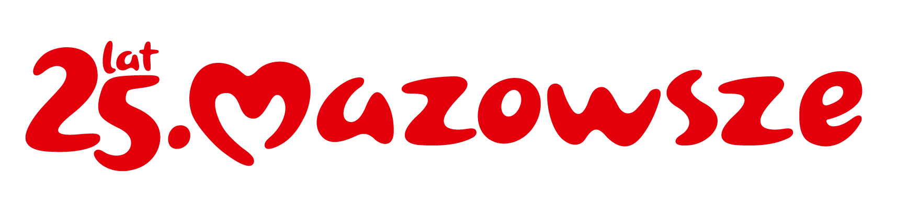
ES-NR-III.052.2.1.2022.WK
Warszawa, 28 lutego 2023 roku
Pani/ Pan
Dyrektor Szkoły

Dotyczy: uruchomienie dodatkowego terminu przyjmowania wniosków do projektu ,,Mazowiecki program stypendialny dla uczniów szczególnie uzdolnionych – najlepsza inwestycja w człowieka” w roku szkolnym 2022/2023
Szanowni Państwo!
Informuje, że 28 lutego 2023 roku rozpoczął się dodatkowy termin naboru wniosków do projektu ,,Mazowiecki program stypendialny dla uczniów szczególnie uzdolnionych – najlepsza inwestycja w człowieka” w roku szkolnym 2022/2023. Rejestracja wniosków na stronie internetowej www.stypendia.oeiizk.waw.pl jest aktywna w terminie od 28 lutego do 7 marca 2023 roku. Zarejestrowane, wydrukowane i podpisane dokumenty wraz z załącznikami należy przesłać do Urzędu Marszałkowskiego Województwa Mazowieckiego w Warszawie w terminie do 20 marca 2023 roku (decyduje data wpływu). Szczegółowe informacje na temat projektu znajdują się w Regulaminie przyznawania i przekazywania stypendiów dla uczniów VII i VIII klas szkół podstawowych oraz uczniów liceów ogólnokształcących w Województwie Mazowieckim w roku szkolnym 2022/2023, który stanowi załącznik do niniejszego pisma oraz jest dostępny na stronie internetowej projektu, w zakładce Dokumenty. W pierwszym terminie zarejestrowanych zostało o około 10% wniosków mniej , niż możliwych do przyznania stypendiów. Zwracam się z prośbą o przekazanie informacji o dodatkowym terminie naboru wniosków zdolnym uczniom w Pani/ Pana szkole, ze szczególnym uwzględnieniem tych którzy nie skorzystali z rejestracji w pierwszym terminie.
z poważaniem
Dyrektor Departamentu Edukacji Publicznej i Sportu
Urzędu Marszałkowskiego Województwa Mazowieckiego w Warszawie
Mirosław Krusiewicz
podpisano kwalifikowanym
podpisem elektronicznym

Załączniki:
- Załącznik nr 1. Regulamin przyznawania i przekazywania stypendiów dla uczniów VII i VIII klas szkół podstawowych oraz uczniów liceów ogólnokształcących w Województwie Mazowieckim w roku szkolnym 2022/2023 w ramach projektu – ,,Mazowiecki program stypendialny dla uczniów szczególnie uzdolnionych – najlepsza inwestycja w człowieka”

Sprawę prowadzi:
Wioletta Kielak
Telefon: 22 59 79 423
wioletta.kielak@mazovia.pl

